INFORME CONSOLIDADO SOBRE LOS RESULTADOS DE LA APLICACIÓN DE LA HERRAMIENTA DE AUTODIAGNÓSTICOS

DEPARTAMENTO ADMINISTRATIVO DE LA DE DEFENSORIA DEL ESPACIO PÚBLICO

MODELO INTEGRADO DE PLANEACIÓN Y GESTIÓN – MIPG
PLANEACIÓN

AGOSTO 2019

Contenido
INTRODUCCIÓN 3
METODOLOGÍA 4
1 INFORMACIÓN CONSOLIDADA 5
2. DIMENSIÓN DE TALENTO HUMANO 6
2.1. Gestión de Talento Humano 6
2.2. Integridad 10
3. DIRECCIONAMIENTO ESTRATÉGICO Y PLANEACION 13
3.1. Direccionamiento y Planeación 13
3.2. Plan anticorrupción 16
4. DIMENSIÓN GESTION CON VALORES POR EL RESULTADO 17
4.1. Gestión Presupuestal 17
4.2. Gobierno Digital 18
4.3. Defensa Jurídica 21
4.4. Servicio al ciudadano 24
4.5. Trámites 26
4.6. Participación ciudadana 29
4.7. Rendición de cuentas 31
5. DIMENSIÓN EVALUACION DE RESULTADOS 35
5.1. Seguimiento y Evaluación del desempeño institucional 35
6. DIMENSIÓN INFORMACION Y COMUNICACIÓN 36
6.1. Gestión documental 36
6.2. Transparencia y acceso a la información 38
7. DIMENSIÓN DE CONTROL INTERNO 39
7.1. Control Interno 39
8. CONCLUSIONES 43

INTRODUCCIÓN

El Modelo Integrado de Planeación y Gestión – MIPG fue creado como medida para integrar el Sistema de Gestión de Calidad, el sistema de Desarrollo Administrativo y el Sistema de Control Interno en uno solo atendiendo lo establecido en el artículo 133 del Plan Nacional de Desarrollo 2014 – 2018 permitiendo hacer un ejercicio de administración pública más dinámico y con una participación activa de la ciudadanía fortaleciendo la gestión administrativa a nivel nacional y territorial.

Así las cosas, como una forma de implementar el Modelo de manera oportuna y dinámica entre las diferentes instancias internas de desarrollo se establecen dos herramientas importantes: la primera el Formato Único de Reporte de Avances en la Gestión – FURAG II liderado en su reporte por la Oficina de Control Interno, la segunda, los autodiagnósticos de medición del avance de implementación del MIPG en la gestión administrativa del Canal tomando como base las 16 políticas operativas del modelo asociadas a cada una de sus dimensiones.

El presente documento hace la recopilación de los resultados de los autodiagnósticos realizados a 30 de agosto de 2019 y muestra el estado de gestión actual de las misma tomando como punto de partida las acciones adelantadas en el DEPARTAMENTO ADMINISTARTIVO DE LA DEFENSORIA DEL ESPACIO PUBLICO en el marco del MIPG.

METODOLOGÍA

Los autodiagnósticos, según la guía para el uso de la Herramienta de Autodiagnóstico de las Dimensiones Operativas octubre de 2017, nos indica que estos autodiagnósticos permitirán a cada entidad pública desarrollar su propio ejercicio de valoración del estado de cada una de las dimensiones en las cuales se estructura MIPG. Así mismo nos indica que esta herramienta podrá ser utilizada en el momento en que cada entidad lo considere pertinente, sin implicar esto reporte alguno tanto a Función Pública como a otras instancias del gobierno o de organismos de control. En este orden de ideas, el DEPARTAMENTO ADMINISTRATIVO DE LA DEFENSORIA PUBLICA mediante resolución 111 de 2019 opta por el diligenciamiento y socialización de los mencionados autodiagnósticos para así generar una autoevaluación y poder determinar el estado actual de la gestión de la entidad para generar planes de acción que ayuden a mejorar los aspectos que así se requiera.

La metodología aplicada para el diligenciamiento de cada uno de los autodiagnósticos, se realizó mediante reuniones con los equipos de trabajo de cada proceso y/o los enlaces determinados por cada líder de proceso, recopilando la información, y diligenciando los correspondientes formularios que nos entrega la función pública para cada autodiagnóstico, teniendo en cuenta las acciones institucionales adelantadas en materia de gestión pública.

Al final del ejercicio se hizo desde la Oficina asesora de Planeación la consolidación de la información y se analizaron los puntajes de avance, basados en las preguntas tipo establecidas en los autodiagnósticos desde cada componente específico de cada política operativa de las 7 dimensiones y de las 17 políticas operativas del modelo. Una vez consolidada dicha información se presenta el informe preliminar del consolidado nuevamente a los grupos de trabajo y/o enlaces de cada proceso para la validación final.

INFORMACIÓN CONSOLIDADA

El Departamento Administrativo de la Defensoría del Espacio Público adopta el método de realización de autodiagnósticos por cada una de las políticas y de acuerdo con los lineamientos impartidos por la Dirección Distrital de Desarrollo Institucional de la Secretaría General de la Alcaldía Mayor de Bogotá, y durante el primes trimestre de la anualidad y con el apoyo de las diferentes áreas responsables, realiza ejercicio de revisión de encuestas de autodiagnóstico sobre la implementación de las dimensiones y políticas operacionales asociadas al modelo de implementación de planeación y gestión MIPG.

A continuación, se presentan los resultados consolidados obtenidos por dimensión y cuestionario de cada política operativa del modelo, así como el promedio de implementación consolidado y el promedio general del ejercicio de autoevaluación:

N° | DIMENSION | N° | CUESTIONARIO DE POLITICA | PUNTAJE TOTAL OBTENIDO | PROMEDIO DE IMPLEMENTACIÓN POR DIMENSION
1 | Talento Humano | 1 | Gestión del Talento Humano | 90,7% | 95,35%
 |  | 2 | Integridad | 100%
2 | Direccionamiento estratégico y planeación | 3 | Direccionamiento y planeación | 97% | 98,5%
 |  | 4 | Plan anticorrupción | 100%
3 | Gestión con valores para el resultado | 5 | Gestión presupuestal | 100% | 95,97%
 |  | 6 | Gobierno Digital | 85%
 |  | 7 | Defensa Jurídica | 95,8%
 |  | 8 | Servicio al Ciudadano | 98,7%
 |  | 9 | Trámites | 99%
 |  | 10 | Participación Ciudadana | 98,7%
 |  | 11 | Rendición de cuentas | 94,6%
4 | Evaluación de resultados | 12 | Seguimiento y evaluación del desempeño institucional | 97% | 97%
5 | Información y comunicación | 13 | Gestión Documental | 93,1% | 95,55%
 |  | 14 | Transparencia y acceso a la información | 98%
6 | Gestión del conocimiento | * | N/A | N/A | N/A
7 | Control Interno | 15 | Control Interno | 88,2% | 88,2%
PUNTAJE PROMEDIO |  |  |  |  | 95%

DIMENSIÓN DE TALENTO HUMANO

2.1. Gestión de Talento Humano

MIPG concibe el talento humano como el activo más importante con el que cuentan las entidades. El Departamento Administrativo de la Defensoría del Espacio Público, con el fin de fortalecer la Gestión Estratégica del Talento Humano y con el propósito de mejorar su Gestión ha venido desarrollando todos los procesos enmarcados en la mencionada política, en donde se incluye lo relacionado con la selección, capacitación, calidad de vida laboral, evaluación del desempeño y retiro de todos los colaboradores.
RESULTADO TOTAL

RESULTADOS POR COMPONENTES

RESULTADOS POR CATEGORÍAS
Componente 1: Planeación

Componente 2: Ingreso

Componente 3: Desarrollo

Componente 4: Retiro

RESULTADOS POR RUTAS DE CREACIÓN DE VALOR

Con relación a las gráficas anteriores se puede inferir lo siguiente:
Frente al componente 1 – Planeación (avance total del 93,3 %), el componente con mayor avance es el “Manual de competencias y funciones” con un resultado del 98 % debido a que desde este componente se identifica un manual de funciones que incluye las funciones y los perfiles de todos los empleos de la entidad por núcleos básicos del conocimiento.
Frente al componente 2 – Ingreso (avance total del 89,6 %), el componente con mayor avance es la “Gestión de Desempeño” con un resultado del 98 % gracias al desarrollo de ejercicios de verificación para se realice adecuadamente la evaluación de periodo de prueba a los servidores nuevos de carrera administrativa, de acuerdo con la normatividad vigente.
Frente al componente 3 – Desarrollo (avance total del 90,2 %), el componente con mayor avance es “Conocimiento institucional” con un resultado del 96 %, teniendo en cuenta que desde la entidad se ha dado de manera correcta la realización de inducciones y reinducciones a todo servidor público que se vincule a la entidad. El componente “Contratistas” tiene avance del 0% puesto que, teniendo en cuenta las necesidades y la misionalidad del Departamento, se requiere personal de contrato en mayor proporción.
Frente al componente 4 – Retiro (avance total del 89,5 %), los componentes con mayor avance son “Gestión de la información”, “Administración del talento humano” y “Gestión del conocimiento” con un resultado en cada componente del 90%. Esto gracias a que el área de recursos humanos cuenta con información pertinente respecto a la gestión adelantada en materia de retiro de funcionarios y colaboradores de la entidad. Así mismo, se identifican las razones por las que los servidores se retiran de la entidad y se cuenta con mecanismos para transferir el conocimiento de los servidores que se retiran de la Entidad a quienes continúan vinculados.

2.2. Integridad

De acuerdo con el MIPG, el DADEP tiene identificadas aquellas acciones que permiten la implementación y apropiación de la política y código de integridad por parte de los servidores públicos y contratistas.
El Departamento Administrativo de la Defensoría del Espacio Público mediante la Resolución No.105 del 2018, conformó el grupo de Gestores de Integridad y con la Resolución No. 154 del mismo año, se adoptó el código de integridad del Servicio Público Distrital en la Entidad, documento que orienta las conductas imprescindibles que cada uno de los integrantes del equipo DADEP, debe adoptar en el ejercicio continuo de sus funciones.

El código de integridad en el DADEP es un documento que contiene el compendio de los principios y valores a socializar a los servidores y contratistas en la Entidad, quienes deberán ejercer comportamientos éticos, coherentes con el servicio público, y con el compromiso de aportar, con la premisa del buen gobierno; a las metas institucionales.

RESULTADO TOTAL

RESULTADOS POR COMPONENTES

RESULTADOS POR CATEGORÍAS
Categorías del componente 1: Condiciones institucionales idóneas para la implementación y gestión del código de Integridad

Categorías del componente 2: Promoción de la gestión del código de Integridad

Como se puede apreciar en las gráficas, la política operativa de Integridad presentó un cumplimiento general del 100 %, donde los dos componentes que intervienen en la mencionada política, tales como las condiciones institucionales idóneas para la implementación y gestión del código de Integridad y la promoción de la gestión del código de Integridad; reflejan un resultado del 100 % frente a las actividades de gestión sugeridas por el modelo.

3. DIRECCIONAMIENTO ESTRATÉGICO Y PLANEACION

3.1. Direccionamiento y Planeación

RESULTADO TOTAL

RESULTADOS POR COMPONENTES

RESULTADOS POR CATEGORÍAS

Componente 1: Contexto Estratégico

Componente 2: Calidad de la planeación

Componente 3: Liderazgo Estratégico

De acuerdo con la información presentada en las gráficas, la política operativa de Direccionamiento y Planeación presentó un cumplimiento general del 97 %, donde los componentes con mayor grado de avance son: diagnóstico de capacidades y entornos 99 % y conocimiento de la organización 100 %; ambos elementos son fundamentales en el ejercicio de planeación de la entidad y la gestión institucional en todos sus escenarios. Así mismo se identificaron algunos elementos que se deben fortalecer a partir de la implementación del Modelo como la participación ciudadana a través de la identificación de los grupos de valor de la entidad y la planeación participativa; estos dos elementos juegan un factor determinante en el ejercicio de planeación estratégica y requieren ser trabajados con un mayor grado de contribución con el fin de fortalecer la el ejercicio de planeación atendiendo las necesidades del público al cual va dirigida la operación de la Entidad.

3.2. Plan anticorrupción

RESULTADO TOTAL

RESULTADOS POR CATEGORÍAS

La política de Plan Anticorrupción tiene un avance del 100 % teniendo en cuenta los componentes en los cuales se enmarca el autodiagnóstico y que van enfocados en el diseño e implementación de la estrategia anticorrupción al interior de la Entidad, conforme a los lineamientos establecidos en la legislación vigente. El análisis para la calificación de la política se efectuó a partir de la revisión de las acciones establecidas en la materia como la construcción del mapa de riesgos de corrupción y el correspondiente uso del mismo en la estructuración de la política; la existencia de un canal de comunicación activa con la ciudadanía a través del botón de transparencia, así como los seguimientos al mismo a cargo de la Oficina de Control Interno.

4. DIMENSIÓN GESTION CON VALORES POR EL RESULTADO

4.1. Gestión Presupuestal

RESULTADO TOTAL

RESULTADOS POR CATEGORÍAS

La política operativa de Gestión Presupuestal es una de las de mayor cumplimiento con un avance del 100 %, evidenciando que el Departamento Administrativo de la Defensoría del Espacio Público, de acuerdo con los lineamientos establecidos por el Modelo Integrado de Planeación y Gestión, emplea los instrumentos más representativos para consolidar las necesidades de bienes o servicios con las características contractuales y presupuestales de la entidad para dar cumplimiento con los objetivos plasmados en el Plan de Desarrollo, el Presupuesto Anual y el Plan Operativo Anual de Inversiones – POAI. Finalmente, en términos generales, la Gestión presupuestal del DADEP se ejecuta de forma oportuna y siguiendo los lineamientos de Gestión financiera y las condiciones establecidas para la organización a nivel distrital.

4.2. Gobierno Digital

RANGOS DE AVANCE EN LA IMPLEMENTACIÓN DE LA POLÍTICA DE GOBIERNO DIGITAL
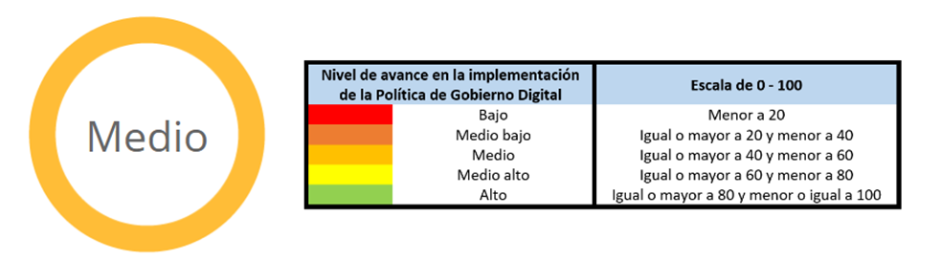
LA ENTIDAD DEPARTAMENTO ADMINISTRATIVO DE LA DEFENSORÍA DEL ESPACIO PÚBLICO SE ENCUENTRA EN EL RANGO MEDIO EN EL AVANCE EN LA IMPLEMENTACIÓN DE LA POLÍTICA GOBIERNO DIGITAL

RESULTADOS POR COMPONENTES

ARQUITECTURA

SEGURIDAD DE LA INFORMACIÓN

EMPODERAMIENTO DE LOS CIUDADANOS A TRAVÉS DE UN ESTADO ABIERTO

TRÁMITES Y SERVICIOS EN LÍNEA O PARCIALMENTE EN LÍNEA
La política de Gobierno Digital presenta un avance bajo respecto a las demás políticas de la dimensión, siendo este uno de los elementos más importantes para la construcción del Modelo Integrado de Planeación y Gestión, donde el manejo de las TICS se convierte en un elemento fundamental para el desarrollo de las acciones institucionales, en miras de las garantías de la consolidación de un sistema de información digital, ágil y oportuno para atender las necesidades internas y externas de Gestión Institucional. El DADEP se alinea con el objetivo de la política de gobierno la cual busca incentivar el uso y aprovechamiento de las TIC, así mismo entrelazar un mejor funcionamiento entre el Estado y ciudadanos competitivos, proactivos e innovadores, y así cumplir con los objetivos primordiales como son mejorar la provisión de servicios digitales de confianza y calidad, lograr procesos internos seguros y eficientes, toma de decisiones basada en datos, empoderar a los ciudadanos a través de la consolidación de un estado abierto y la solución de retos y problemáticas sociales generar entorno de confianza digital.

4.3. Defensa Jurídica

RESULTADO TOTAL

RESULTADOS POR COMPONENTES

RESULTADOS POR CATEGORÍAS
Componente 1: Actuaciones Prejudiciales

Componente 2: Defensa Judicial

Componente 3: Cumplimiento de sentencias y conciliaciones

Componente 4: Acción de repetición y recuperación de bienes públicos

Componente 5: Prevención del daño antijurídico

Componente 6: Sistema de Información Litigiosa

Para las categorías 1 a 4: “actuaciones prejudiciales”, “defensa jurídica”, “cumplimiento de sentencias y conciliaciones” y “Acción de repetición y recuperación de bienes públicos” se aprecia un avance importante en el desarrollo de acciones enfocadas en la protección litigiosa de la entidad.
La categoría 5 “prevención del daño antijurídico” tuvo una de las calificaciones más bajas dentro del autodiagnóstico toda vez que el DADEP en la actualidad no cuenta con una política pública de prevención del daño antijurídico. Finalmente, la categoría 6 “sistema de información litigiosa” presenta un avance importante de gestión tomando como base que se enfoca en el proceso de acción legal adelantada por abogados externos.

4.4. Servicio al ciudadano

La política de servicio al ciudadano cuenta con 12 categorías con un avance promedio del 98.7% donde se identificaron algunos aspectos importantes por mejorar y que permitirán no solo que el servicio al ciudadano sea más eficiente, sino que el modelo logre abordar este elemento como un eje fundamental para su desarrollo y operación.
Uno de los factores más importantes a tener en cuenta es que en la actualidad El departamento aún no cuenta con una caracterización de los grupos de valor y a los cuales se les brinda apoyo o solución o sobre los cuales se contribuye en materia de cultura y educación a través de la emisión de contenidos, no obstante, se está adelantando esta actividad la cual se tiene prevista para su terminación en el mes de octubre de 2019.
Así mismo es importante resaltar que a partir del diligenciamiento del autodiagnóstico así como lo determina la misma guía de la Función Pública identifica la necesidad de trabajar articuladamente entre las áreas misionales, servicio al ciudadano, y oficina asesora jurídica, es importante tener en cuenta que la DEFENSORIA DEL ESPACIO PUBLICO tiene construida en la actualidad una política de Transparencia, Participación y Servicio al Ciudadano como un elementos fundamental para abordar el servicio al ciudadano como uno de los factores básicos en la gestión de la entidad.

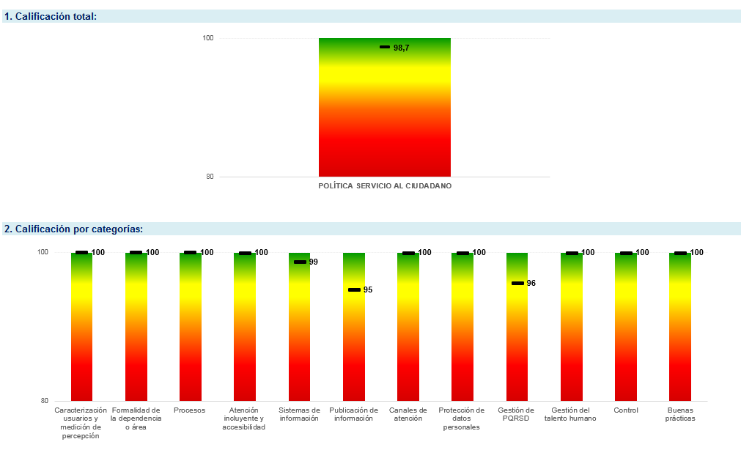
Dentro de las alternativas de mejora se encuentra la culminación de la caracterización d ellos grupos de valor para el mes de octubre de 2019, así como, adelantar acciones para mejorar accesibilidad a poblaciones que hablan en lenguas nativas. (Gestionar recursos, hacer cotizaciones, buscar convenios y ayudas)

Se incluyó dentro del plan de actividades la gestión para el fortalecimiento de la comunicación de información en las lenguas nativas (plazo 30 de agosto)

4.5. Trámites

En la actualidad se encuentra actualizado el registrado en el Sistema Único de Información y Trámites – SUIT, de esta forma se han realizado las acciones correspondientes para garantizar que los ciudadanos cuentan con trámites actualizados atendiendo sus necesidades en materia de servicios.

Con la realización del autodiagnóstico se obtuvo un avance promedio de implementación del 100% tomando como base las categorías de los 4 componentes de la política donde se evidencia un cumplimiento importante respecto a la Gestión de la racionalización de trámites de la entidad.

Los elementos de la presente política a fortalecer van enfocados en los siguientes ítems de cada categoría:

- Revisión periódica del inventario de trámites y otros procedimientos administrativos los cuales deben trabajarse a partir de un ejercicio conjunto con las áreas misionales con el fin de garantizar la cobertura total de estos y la plena satisfacción de los ciudadanos.
- Formular una política de racionalización de trámites con el fin de garantizar un ejercicio periódico de desarrollo de acciones enfocadas en la priorización de atención de las necesidades de los ciudadanos a partir de un enfoque más amplio desde la planeación.
- Revisar el OPA publicado en la actualidad con el fin de determinar si es posible definir una estrategia de racionalización.
- Realizar campañas de difusión y apropiación de las mejoras de los trámites para los usuarios

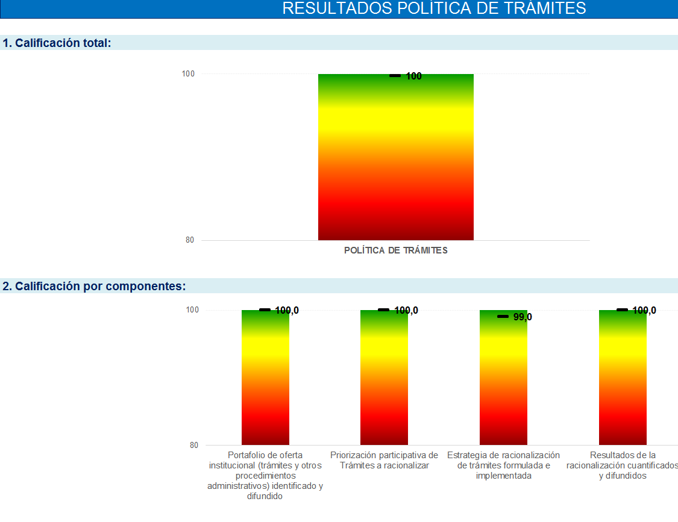
CLASIFICACION POR CATEGORIAS DE COMPONENTES

COMPONENTE 1

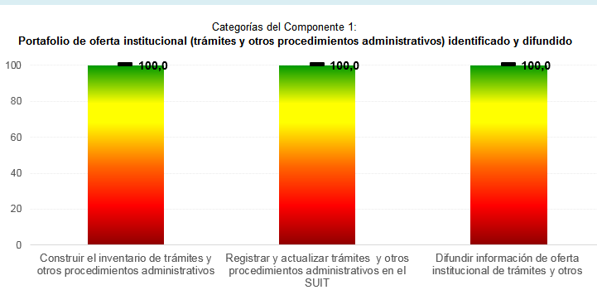

COMPONENTE 2
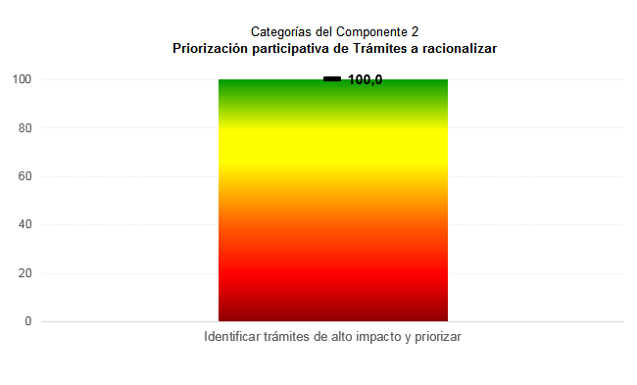
COMPONENTE 3

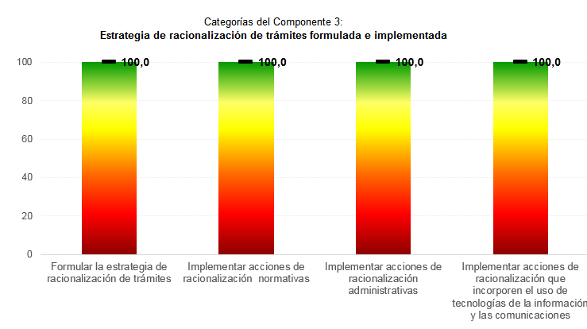

COMPONENTE 4
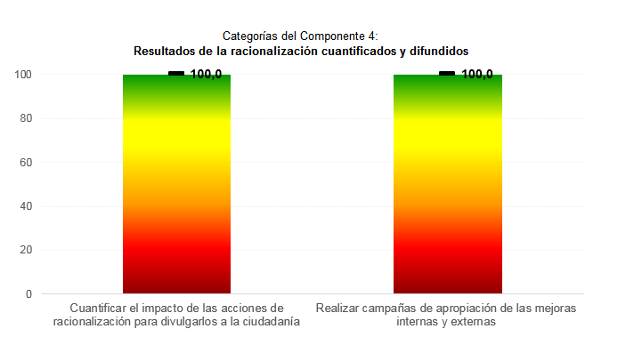

4.6. Participación ciudadana

La participación ciudadana esta seleccionado como uno de los elementos más importantes dentro de la gestión pública del DEPARTAMENTO ADMINISTRATIVO DE LA DEFENSORIA DEL ESPACIO PUBLICO, , el avance determinado en el diligenciamiento del autodiagnóstico arroja un estado positivo con un total de 98.7%, para ello se cuenta con los mecanismos requeridos en el modelo de implementación del modelo no obstante se esta trabajando en la caracterización de los grupos de valor, y así poder llegar a un avance final

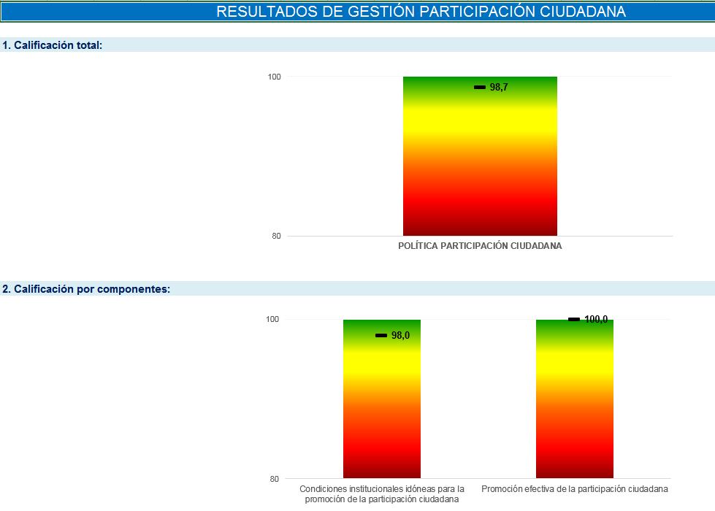

Calificación por categorías
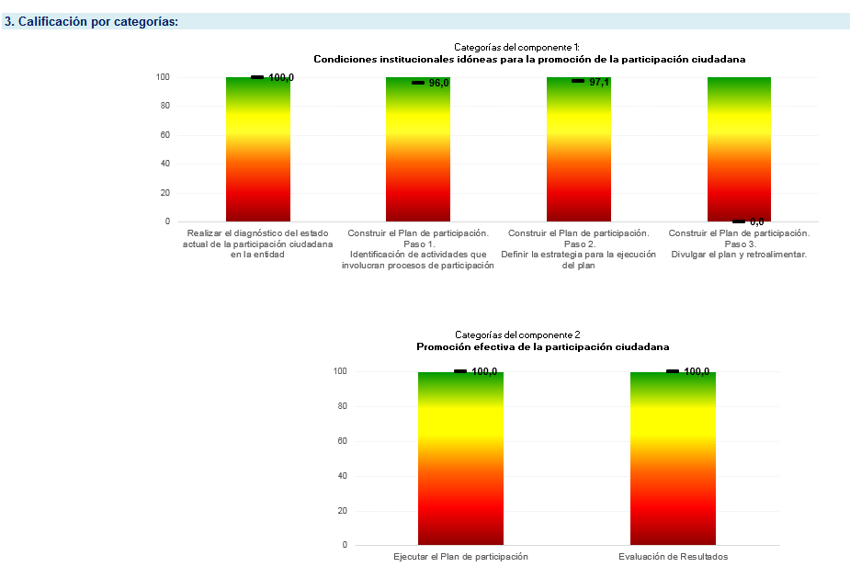

4.7. Rendición de cuentas

La rendición de cuentas se encuentra ligada al proceso de participación ciudadana por lo que esta política va ligada directamente a la gestión adelantada en el cuestionario anterior, como resultado se evidencia un avance promedio de 94,6 %. La rendición de cuentas es el elemento entendido como la expresión del control social que comprende acciones de petición de información, diálogos y Responsabilidad, que buscan la adopción de un proceso transversal permanente de interacción entre la entidad y la ciudadanía; con el fin de reportar e informar de manera permanente, organizada y clara, las acciones emprendidas para el cumplimiento de sus metas y, los resultados de la gestión institucional, y mediante la página institucional del DEPARTAMENTO ADMINISTRATIVO DE LA DEFENSORIA DEL ESPACIO PÚBLICO, mediante la cual se realiza periódicamente la publicación de boletines informativos.

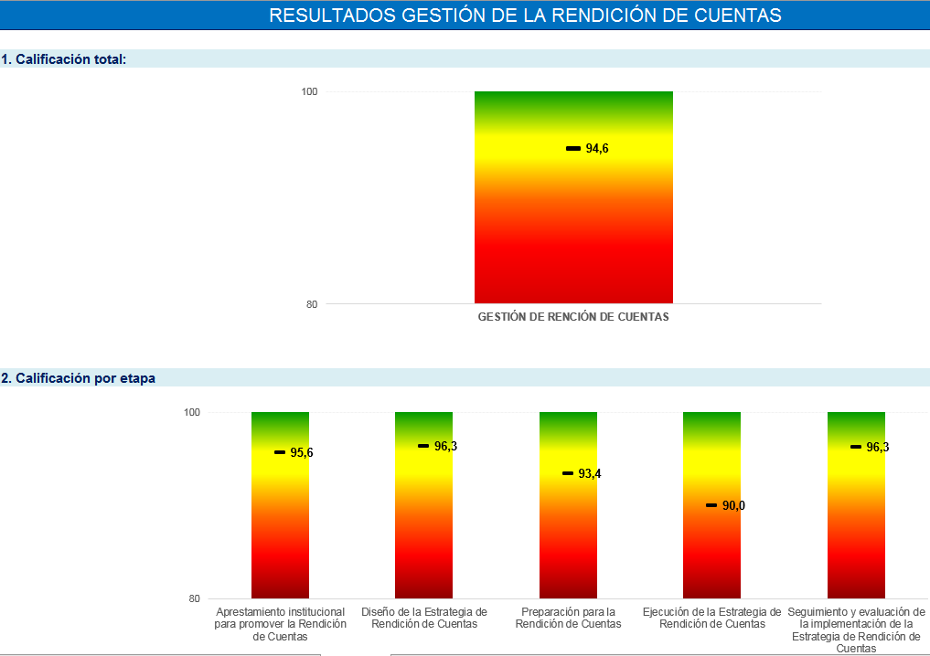

CLASIFICACION POR CATEGORIA COMPONENTE 1

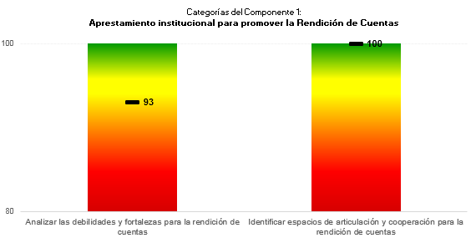

CLASIFICACION POR CATEGORIA COMPONENTE 2

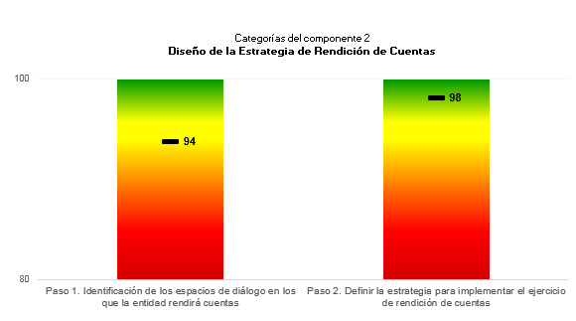

CLASIFICACION POR CATEGORIA COMPONENTE 3
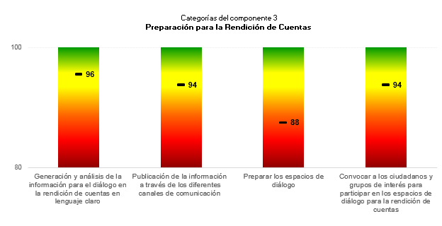
CLASIFICACION POR CATEGORIA COMPONENTE 4

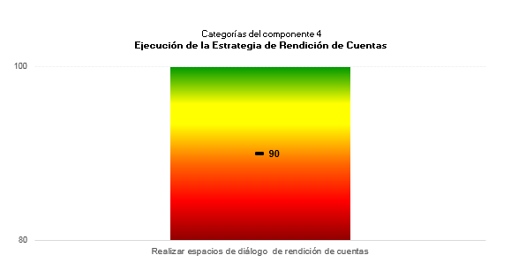

CLASIFICACION POR CATEGORIA COMPONENTE 5

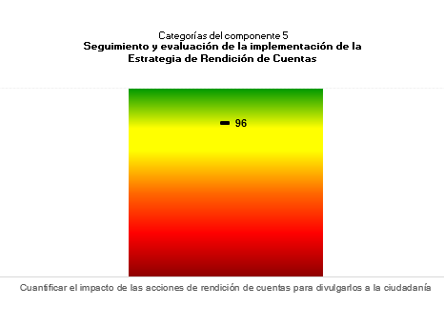
En este ejercicio es importante reconocer elementos tales como la caracterización de usuarios, de la entidad y grupos de valor la cual se encuentra en proceso de elaboración, tal como se indicio en la retroalimentación del autodiagnóstico de servicio al Ciudadano

DIMENSIÓN EVALUACION DE RESULTADOS

5.1. Seguimiento y Evaluación del desempeño institucional

El seguimiento y evaluación del desempeño institucional presenta un avance del 97% donde las categorías por su grado de avance se encuentran superior al 50%.

De forma reiterativa se resalta la importancia de la identificación de los grupos de valor con el fin de fortalecer el ejercicio de seguimiento y evaluación, ya que de esta forma de se garantiza la satisfacción de las necesidades de los ciudadanos

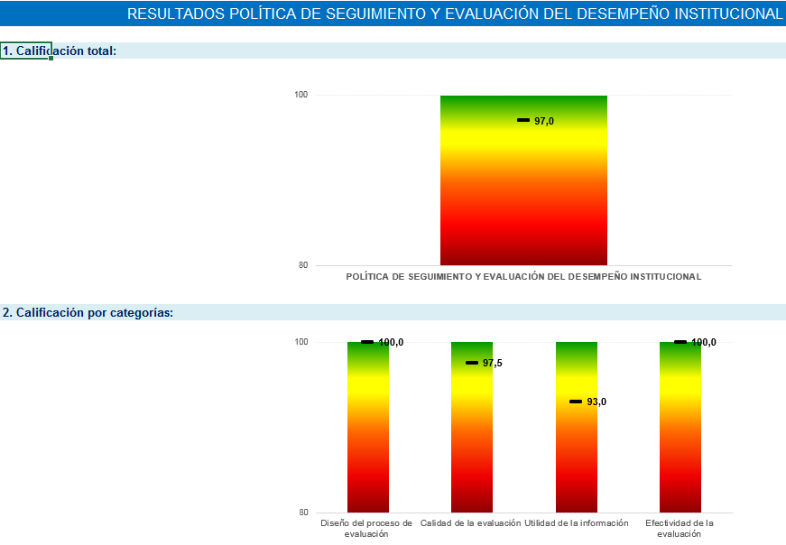

6. DIMENSIÓN INFORMACION Y COMUNICACIÓN

6.1. Gestión documental

En el marco de la implementación de la política operativa de Gestión Documental se evidenció un avance de implementación promedio del 93,1% como se puede apreciar en la gráfica superior, esto permite reflejar un progreso alto a la fecha de realización del autodiagnóstico.

Es necesario abordar componentes que garanticen no solo una adecuada gestión de documentos físicos sino la digitalización de los mismos, así como la implementación de mecanismos que permitan a las funcionarios y contratistas tener acceso a la información de forma electrónica.

Por otro lado es importante aclarar que la gestión de información y las directrices enfocadas a la promoción de la cultura en materia documental deben implementarse de la mano de la política de cero papel donde elementos tales como tablas de control de acceso, los expedientes electrónicos y los mecanismos y controles técnicos en los sistemas de información para restringir el acceso a los documentos en entorno electrónico son componentes fundamentales que garantizarán un manejo de información interna óptimo y a su vez permitirá reducir el consumo de papel, garantizando los servicios a la ciudadanía más oportunos esto exige que la implementación del factor electrónico sea de orden prioritario, no obstante en lo que concierne al tema documental este se encuentra en un gran avance.

Como mejora se contempla el realizar ajustes de acuerdo con las instrucciones dadas por el Archivo de Bogotá para su aprobación al interior de la Entidad, así como Plan Institucional de Archivos - PINAR - actualizado. (plazo 10 de noviembre de 2019)

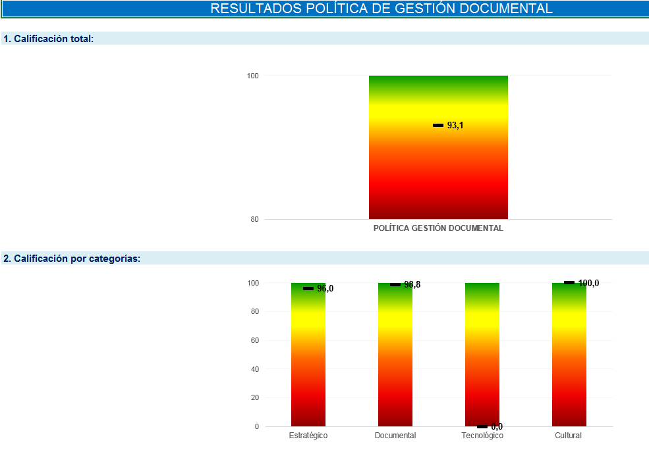

6.2. Transparencia y acceso a la información

La dimensión de información y comunicación presenta un avance promedio del 97.9% de sus dos políticas operativas, reflejando un desarrollo significativo en materia de gestión de información y comunicación desde los enfoques de transparencia activa y pasiva garantizando de forma parcial el acceso a la información de gestión institucional por parte de los ciudadanos objeto de valor de la entidad, así mismo es importante resaltar que se identificaron aspectos por fortalecer asociados a seguridad de la información, digitalización de documentos, construcción de cultura en materia de manejo de información y atención, y la asignación de un espacio en el sitio web de la entidad, para asignar una encuesta de satisfacción al usuario sobre Transparencia y acceso a la información.

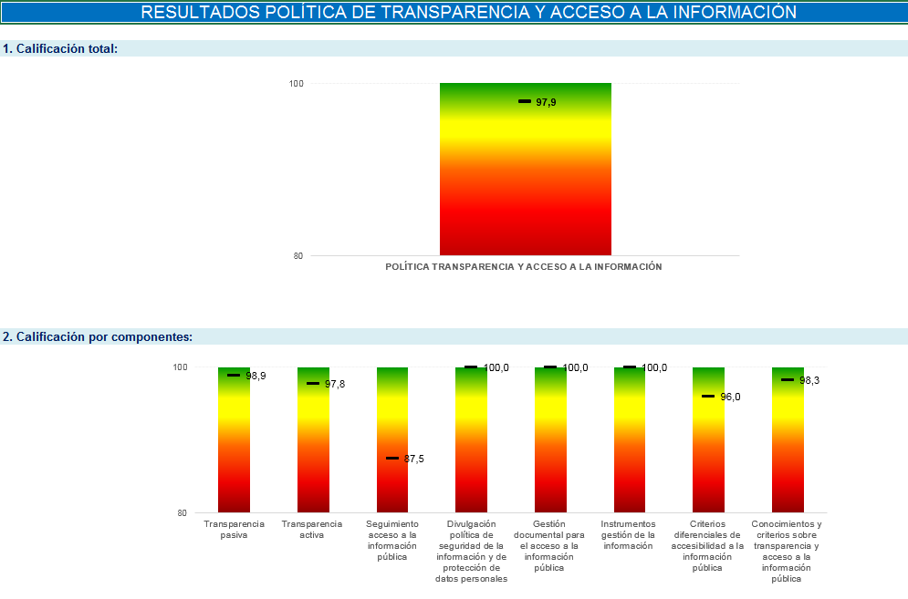

DIMENSIÓN DE CONTROL INTERNO

7.1. Control Interno

Como política de control interno, el DADEP vela por dar cumplimiento al propósito de la misma al asegurar que la entidad en ejercicio de sus funciones, logre el cumplimiento de su misión y objetivos propuestos con eficacia, eficiencia y transparencia en observancia de los fines esenciales de Estado, la normatividad vigente y políticas establecidas en la materia, mediante la aplicación de mecanismos de prevención y evaluación que promuevan el mejoramiento continuo de la gestión.
RESULTADO TOTAL

RESULTADOS POR COMPONENTES

RESULTADOS POR CATEGORÍAS
Componente 1: Ambiente de Control
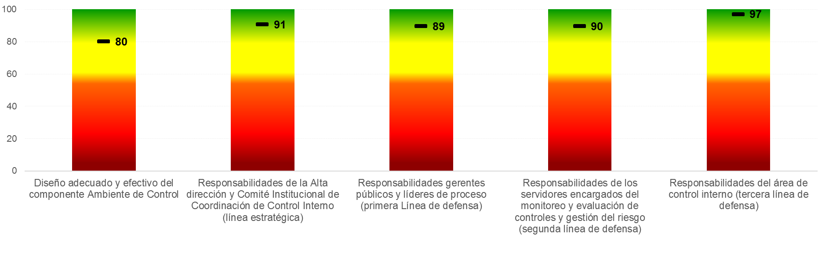
Componente 2: Gestión de los riesgos institucionales
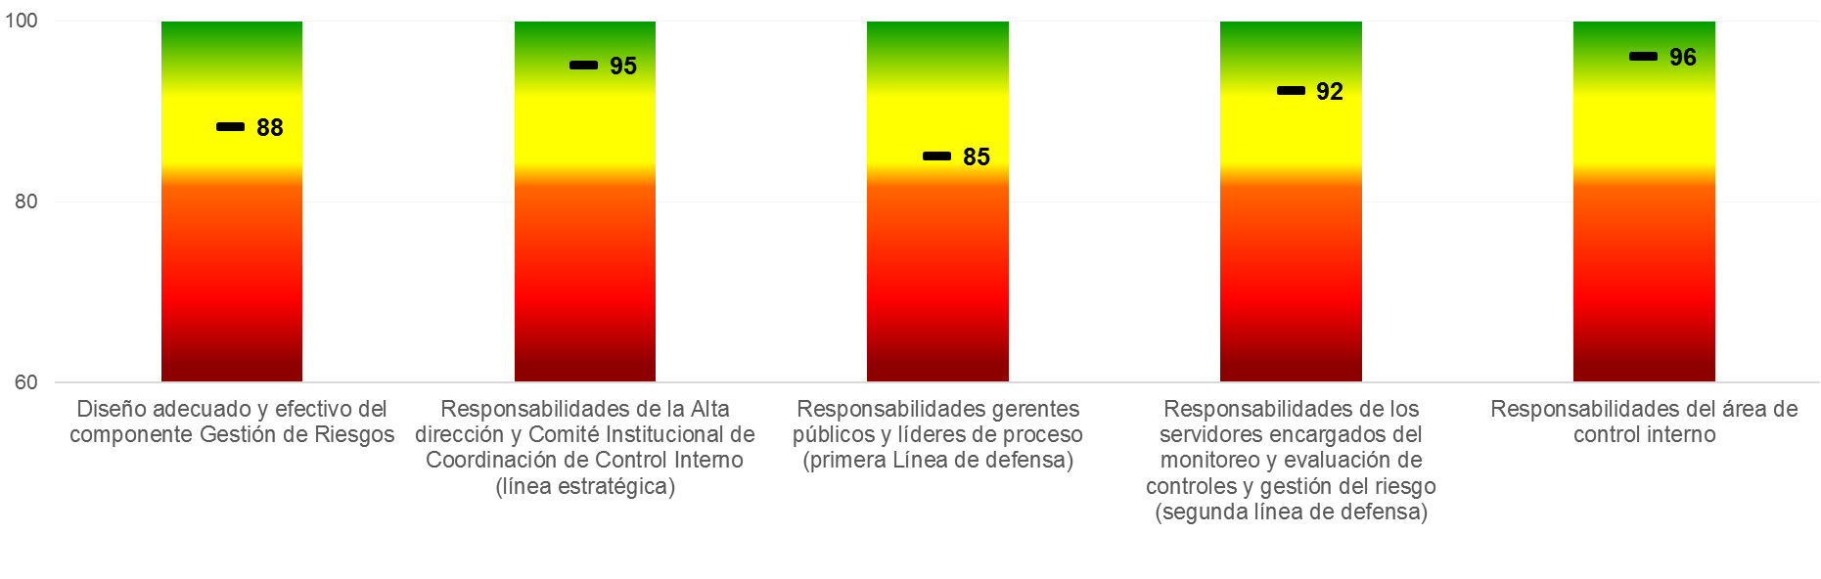
Componente 3: Actividades de Control
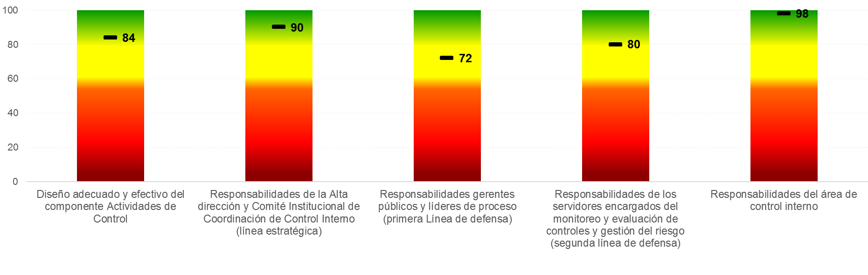
Componente 4: Información y Comunicación
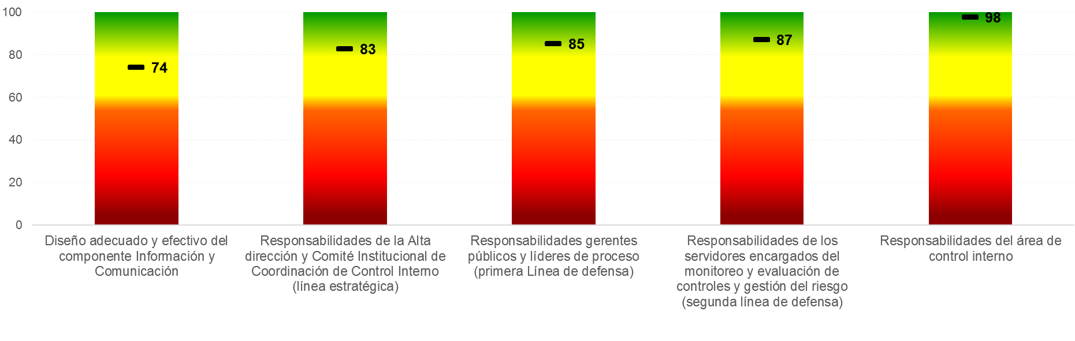
Componente 5: Monitoreo o supervisión continua

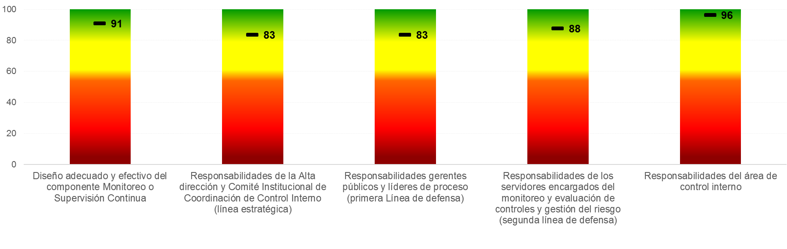

Con relación a las gráficas anteriores se puede inferir lo siguiente:
La dimensión de Control Interno presenta un avance medio del 88 % tomando como base el desarrollo de las acciones adelantadas desde cada categoría.
Frente al componente 1 – Ambiente de control (avance total del 89 %), la categoría con mayor avance es la de “Responsabilidades del área de control interno (tercera línea de defensa)” con un resultado del 97 %. Por su parte, la categoría más baja de este componente es el “Diseño adecuado y efectivo del componente Ambiente de Control” con un resultado del 80 %.

Frente al componente 2 – Gestión de los riesgos institucionales (avance total del 92 %), la categoría con mayor avance es la de “Responsabilidades del área de control interno” con un resultado del 96 %. Por su parte, la categoría más baja de este componente es el “Responsabilidades gerentes públicos y líderes de proceso (primera línea de defensa)” con un resultado del 85 %.
Frente al componente 3 – Actividades de control (avance total del 84 %), la categoría con mayor avance es la de “Responsabilidades del área de control interno” con un resultado del 98 %. Por su parte, la categoría más baja de este componente es el “Responsabilidades gerentes públicos y líderes de proceso (primera línea de defensa)” con un resultado del 72 %.
Frente al componente 4 – Información y comunicación (avance total del 86 %), la categoría con mayor avance es la de “Responsabilidades del área de control interno” con un resultado del 98 %. Por su parte, la categoría más baja de este componente es el “Diseño adecuado y efectivo del componente Información y Comunicación” con un resultado del 74 %.
Frente al componente 5 – Monitoreo o supervisión continua (avance total del 89 %), la categoría con mayor avance es la de “Responsabilidades del área de control interno” con un resultado del 96 %. Por su parte, las categorías más bajas de este componente son las de “Responsabilidades de la alta dirección y comité institucional de coordinación de Control Interno (línea estratégica)” y “Responsabilidades gerentes públicos y líderes de proceso (primera línea de defensa)” con un resultado para cada una del 83 %.

CONCLUSIONES

Una vez realizado el ejercicio con cada una de los procesos y los equipos de trabajo ceñido al funcionamiento de cada política operativa del Modelo Integrado de Planeación y Gestión el Departamento administrativo de la Defensoría del Espacio público hace un reconocimiento del estado actual de avance en su gestión institucional y sirve como punto de partida para las mejores pertinentes al modelo.

La caracterización de usuarios e identificación de grupos de valor de la entidad es un componente fundamental el cual se encuentra en proceso, con esta actividad se garantizará un avance mayor en cada uno de las políticas.

En sintonía con las evaluaciones del FURAG encontramos que es coherente nuestra evaluación al interior de la entidad. Se recomienda dar cumplimiento a cada una de las acciones implementadas de mejora y realizar el seguimiento correspondiente.

